|  |
| --- |
| [Saucisson ou Carrés fondants au chocolat au lait](http://www.linternaute.com/femmes/cuisine/recette/310472/1206221161/carres_fondants_au_chocolat_au_lait.shtml) |

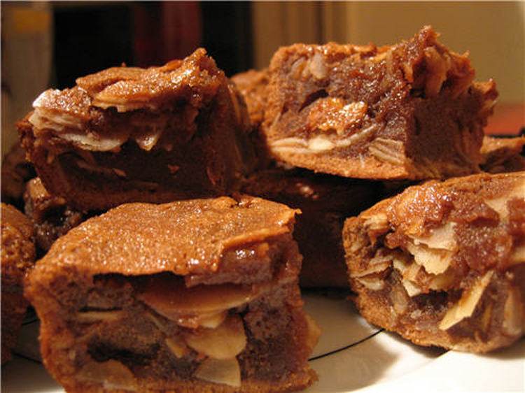

|  |  |  |  |  |
| --- | --- | --- | --- | --- |
|  |  | |  |  | | --- | --- | | **Préparation :** 10 mn - **Cuisson :** 15 mn **Repos :** 0 mn - **Difficulté :** Facile |  |   **Pour 4 personnes :** - 100 g de chocolat au lait - 45 g de beurre demi-sel de préférence  - 2 oeufs - 50 g de sucre en poudre - 2 cuillères à soupe de farine - 60 à 70 g d amandes effilées |
|  | | |
| **La recette** | | |

|  |  |
| --- | --- |
|  | **1/** Casser le chocolat en morceaux et le faire [fondre](http://www.linternaute.com/femmes/cuisine/definition/65/fondre.shtml) au [bain-marie](http://www.linternaute.com/femmes/cuisine/definition/8/bain-marie.shtml) avec le beurre. |
|  | **2/** Hors du feu, incorporer le sucre puis la farine en remuant vivement. Incorporer les oeufs un à un en fouettant. |
|  | **3/** Faire [griller](http://www.linternaute.com/femmes/cuisine/definition/73/griller.shtml) les amandes à sec dans une poêle anti-adhésive. Les ajouter à la préparation. |
|  | **4/** Verser la pâte dans un [moule](http://www.linternaute.com/femmes/cuisine/encyclopedie/fiche_composant/94/moule.shtml) à cake beurré et faire cuire pendant environ 15 minutes dans le four préchauffé à 180-200°C (selon le four). Vérifier la cuisson en piquant le gâteau : la pointe de couteau doit rester humide. |
|  | **5/** Démouler sur grille 5 minutes après la sortie du four et couper en carrés (avec un couteau à dents car les amandes effilées le rendent fragile). |